МИНИСТЕРСТВО ОБРАЗОВАНИЯ И НАУКИ РОССИЙСКОЙ

ФЕДЕРАЦИИ

Федеральное государственное бюджетное образовательное учреждение

высшего образования

УЛЬЯНОВСКИЙ ГОСУДАРСТВЕННЫЙ ТЕХНИЧЕСКИЙ УНИВЕРСИТЕТ

**Лабораторная работа №2**

**«Проектирование с использованием UML»**

по дисциплине: «Архитектура информационных систем».

Выполнил:

студент 3 курса, гр. ИВТВМбд-31

Захарычев Никита

Проверил:

Преподаватель кафедры ВТ

Беляева Ирина Владимировна.

г. Ульяновск, 2017

**Задание**

Предложить для разработки некоторую информационную систему, если вы не можете осуществить выбор самостоятельно, попросите сделать это преподавателя.

Проектируемая информационная система должна представлять собой программный комплекс, наделенный некой функциональностью, автоматизирующий какой-либо процесс. Примером таких систем могут служить:

* автоматизированные системы управления
* электронные магазины, аукционы
* веб-порталы
* программы автоматического составления расписания
* серверы

**Что надо сделать?**

Построить UML-диаграммы к проектируемой системе и написать комментарии к ним:

* Диаграмма вариантов использования
* Диаграмма взаимодействия объектов
* Диаграмма деятельности
* Классов
* Развертывания

**Примечание**

Построение UML диаграмм осуществлять с помощью CASE-средств (Rational Rose или MS Visio 2003)

**Диаграмма вариантов использования**

Диаграмма использования, построенная на основе требований, содержит два субъекта:

1. **Продавец** – субъект, имеющий расширенный доступ к данным (товарам) и действиям над ними.
2. **Покупатель** – субъект, имеющий ограниченный доступ к данным(товарам) и действиям, который необходим для определенной цели.

Содержит 6 прецедентов:

1. Регистрация
2. Авторизация
3. Продажа/Покупка товара
4. Просмотр товара
5. Формирование товара
6. Редактирование, добавление, удаление товара

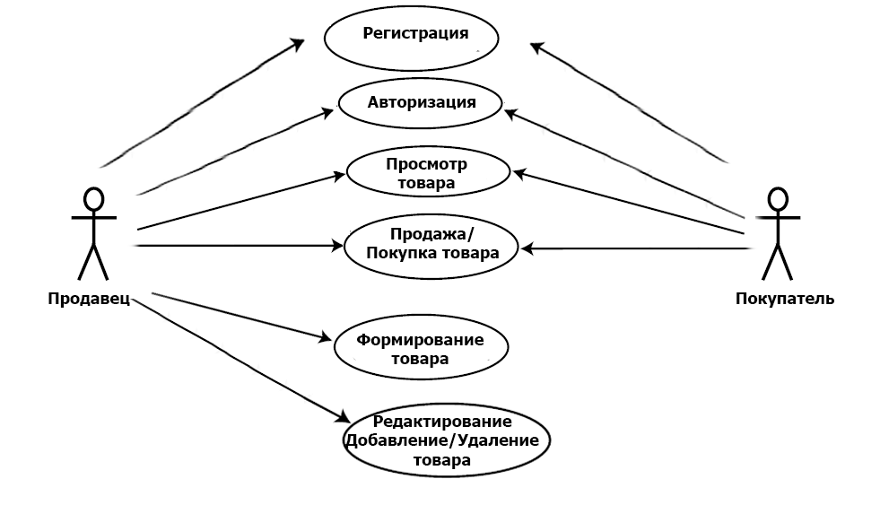

**ER-диаграмма**

Реализуем ER-диаграмму, используемой базы данных.

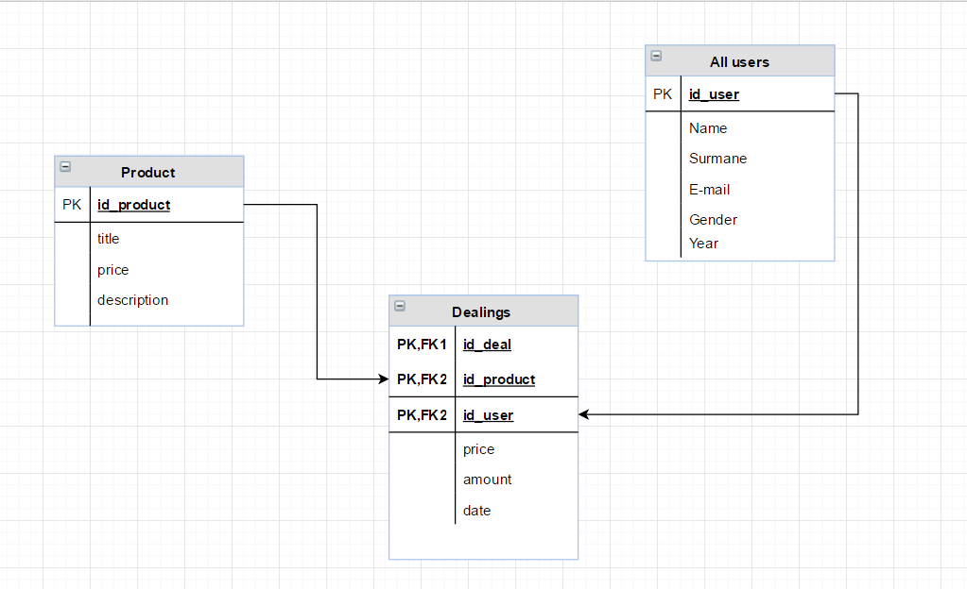

Данная диаграмма включается в себя 4 основных таблицы:

1. Таблица всех пользователей
2. Таблица товаров
3. Таблица заказов

Субъект покупатель (обычный пользователь) имеет доступ к таблицам всех пользователей, продуктов и заказов. Субъект продавец (по своей сути супер-пользователь) имеет доступ абсолютно ко всем таблицам.

**Диаграмма деятельности**

Для примера рассмотрим диаграмму деятельности работы интернет-магазина, а в частности заказа пользователем определенного товара. Здесь добавляется 3-ий участник в цепочке реализации, он почти не значим, но необходим.

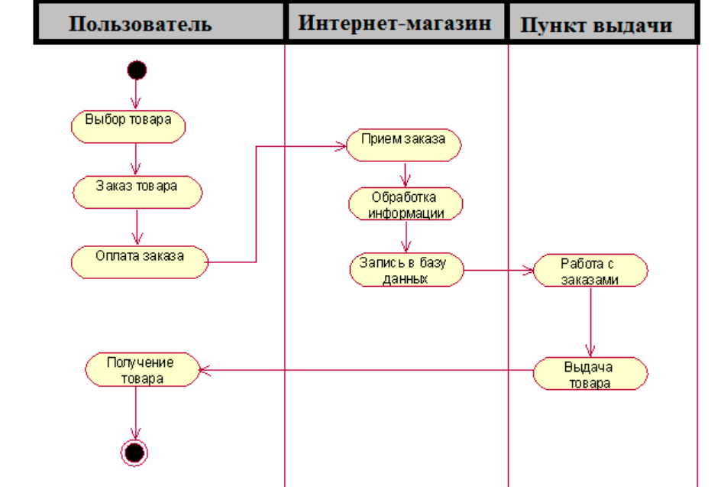

Некоторые этапы реализации, включают в себя некоторые подпункты. Например, при заказе товара – проверка на наличие какого-то определенного товара. На данной схеме представлен общий вид реализации.

**Диаграмма развертывания**

Данная диаграмма имеет следующий вид:

